**分布式轧钢系统领域分析报告**

# 项目要求阐述

轧钢系统的核心功能是把传送带输入的钢坯扎成符合厚度要求的钢板，要求全钢板厚度误差不超过厚度要求的1%，每小时的轧钢量通过扎速来度量。系统由扎轮作动器、钢板轨道作动器、钢板运行速度传感器、钢板厚度传感器、控制模型组成。这些组件通过总线网络进行连接，控制回路时间（即控制周期）为50ms。此外，由于轧机是大型机器，所以需要通过控制系统对工作时的异常状态做出应对或警报，以保证安全性。对轧钢的产出钢材的质量还需要把握。

# 领域定位

## 系统涉及的领域概述

该系统属于现实世界是真实存在的系统，涉及的领域有如下方面。

（1）轧制技术领域：轧制技术是本系统的核心，所有的部分都为轧制服务。

（2）自动控制领域：轧制过程的控制需要利用自动控制理论。通过读取轧制过程中各种参数，通过计算形成对系统的反馈。

（3）信号处理领域：系统的过程参数主要由传感器读取。传感器的使用，数据的获取与处理需要该领域知识的运用。

（4）接口与通讯技术领域：控制系统对轧制过程的控制需要通过读取过程参数和发送控制信号，而信号传输的接口以及信号传输使用的硬件设备的问题需要通过接口与通讯技术领域知识解决。

（5）计算机网络领域：本系统需要比较高的实时性，控制周期长短的关键在于数据的传输效率。为了保证高实时性，系统各部件的信息交互需要通过高速以太网。

（6）嵌入式系统领域：本系统功能较为单一，并且产品不做太多的修改，因此适合使用嵌入式系统实现。嵌入式系统接受的信息后进行计算，输出控制信号，其中依赖的硬件，软件设计与结合由嵌入式系统理论解决。

（7）人机交互领域：有一部分关键的控制参数需要人工输入，操作员也需要监视整个轧制过程，因此需要人机交互界面，界面主要完成输入参数和实时输出当前参数的作用。

以下介绍目前轧钢技术的现状。

## 国内轧钢技术发展现状

中国于1871年在福州船政局所属拉铁厂(轧钢厂)开始用轧机；轧制厚15mm以下的铁板，6～120mm的方、圆钢。1890年汉冶萍公司汉阳铁厂装有蒸汽机拖动的横列双机架2450mm二辊中板轧机和蒸汽机拖动的三机架横列二辊式轨梁轧机以及 350/300mm小型轧机。随着冶金工业的发展，现已有多种类型轧机。  
相对于欧美等工业发达国家，我国在多辊连续式轧机技术上起步较晚，又由于各种不利条件的影响，使我国的轧制技术与其它的发达国家相比还是有着比较大的差距的。但随着高科技技术，以及一些新概念的引进，也使我国的轧机技术有了很快的提高。

目前，我国粗钢产量位居世界第一。国内十大钢铁企业年产粗钢均在1000万吨以上。近年来，钢铁重组进入快车道，比如[宝钢](https://baike.baidu.com/item/%E5%AE%9D%E9%92%A2)控股的广东钢铁集团，山东济钢、[莱钢](https://baike.baidu.com/item/%E8%8E%B1%E9%92%A2)为主组建的[山东钢铁集团](https://baike.baidu.com/item/%E5%B1%B1%E4%B8%9C%E9%92%A2%E9%93%81%E9%9B%86%E5%9B%A2)，还有河北钢铁集团等。但是，我国钢铁业要振兴，必须走精细化道路。热轧卷和冷轧卷目前还停留在重产量轻质量的瓶颈。轧钢行业必须走[高端路线](https://baike.baidu.com/item/%E9%AB%98%E7%AB%AF%E8%B7%AF%E7%BA%BF)，造船业和汽车制造业、建筑业的兴旺，给轧钢行业带来机遇，但是矿石的涨价给我国轧钢行业带来新的困境。

国内轧钢行业要真正做大做强，必须不断对钢坯质量、加热、辊型控制、卷取能力、酸洗等系列环节加强。另外，做重型机械的一重、二重、上重、太重等必须奋起，探索高精轧钢设备。国内宝钢、鞍钢、[武钢](https://baike.baidu.com/item/%E6%AD%A6%E9%92%A2)、首钢设计院，东大、北科大、燕大等院校轧钢研究机构亦要多加强与钢铁集团的联合开发。

中国轧钢业要振兴，路还很长。

## 轧制技术与过程

按轧制温度的不同，轧制可分为热轧和冷轧。热轧的产品分为钢卷和锭式板两种，厚度在几毫米的数量级。如果用户要求钢板更薄的话，需要经过冷轧。

### 热轧工艺

从炼钢厂出来的钢坯还仅仅是半成品，必须到轧钢厂去进行轧制以后，才能成为合格的产品。从炼钢厂送过来的[连铸坯](https://baike.baidu.com/item/%E8%BF%9E%E9%93%B8%E5%9D%AF)，首先是进入[加热炉](https://baike.baidu.com/item/%E5%8A%A0%E7%83%AD%E7%82%89)，然后经过初轧机反复轧制之后，进入精轧机。轧制属于金属压力工艺，就像压面条。在热轧阶段，轧件加热变软，被辊道送入轧机，通过若干道次的轧制，达到用户想要的厚度。轧钢是连续的不间断的作业，钢带在辊道上运行速度快，设备自动化程度高，效率也高。从平炉出来的钢锭也可以成为钢板，但首先要经过加热和初轧开坯才能送到热轧线上进行轧制。如果采用普通的连铸坯，经过除磷和初轧，就可以送上精轧机。

### 冷轧工艺

与热轧相比，冷轧厂的加工线比较分散，冷轧产品主要有普通[冷轧板](https://baike.baidu.com/item/%E5%86%B7%E8%BD%A7%E6%9D%BF)、涂镀层板也就是[镀锡板](https://baike.baidu.com/item/%E9%95%80%E9%94%A1%E6%9D%BF)、[镀锌板](https://baike.baidu.com/item/%E9%95%80%E9%94%8C%E6%9D%BF)和[彩涂板](https://baike.baidu.com/item/%E5%BD%A9%E6%B6%82%E6%9D%BF)。经过热轧厂送来的钢卷，先要经过连续三次技术处理，先要用盐酸除去氧化膜，然后才能送到冷轧机组。在冷轧机上，开卷机将钢卷打开，然后将钢带引入五机架连轧机轧成薄带卷。从五机架上出来的还有不同规格的普通钢带卷，它是根据用户多种多样的要求来加工的。除了[板材](https://baike.baidu.com/item/%E6%9D%BF%E6%9D%90)以外，轧钢厂也生产长材，如型钢、钢轨、棒材、圆钢和[线材](https://baike.baidu.com/item/%E7%BA%BF%E6%9D%90)，它的生产过程和轧钢原理与板材类似，但是使用的轧辊辊型完全不同。

图2-1展示了一个轧制过程的简图。

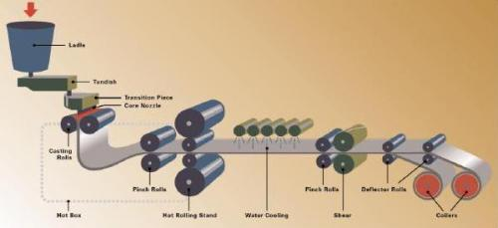

图2-1 轧钢过程简图

如图2-1所示，第一部分为高炉炼钢过程，产生的钢材进入中间部分轧制。后面是卷制过程，生产钢卷时需要卷制，而板式钢则不需要。

本系统仅关注热轧的精轧阶段，并且产品为板式钢而非钢卷的情况。

# 主要术语及解释

1、嵌入式系统：以应用为中心，以计算机技术为基础，软硬件可裁剪，适应应用系统对功能、可靠性、成本、体积、功耗等严格要求的专用计算机系统。

2、实时性：时钟信号能够准确的定时，各处的时钟能够达到一致，在一定的时刻和或一定的时间内自外部环境收集信息、再及时作出响应。

3、分布式系统：是建立在网络之上的软件系统。

4、自适应：自适应过程是一个不断逼近目标的过程，根据处理数据的数据特征自动调整处理方法、处理顺序、处理参数、边界条件或约束条件，使其与所处理数据的统计分布特征、结构特征相适应，以取得最佳的处理效果的过程。

5、再结晶温度：工程上规定，经过大的冷塑性变形（变形是在70%以上）的金属，在1小时保温时间内能完成再结晶过程的最低温度，称为再结晶温度。

6、除鳞：去除板坯表面氧化铁皮的工艺流程。

7、轧速：轧制出口处，轧件与轧辊接触面的线速度。

8、辊道：辊道是利用圆筒式的辊子之转动来输送轧件的运输设备。它把轧制生产过程的各个工序互相联结起来。实现操作机械化，大大改善劳动条件，提高生产效率，为实现自动化操作提供条件。

9、轧辊：轧机上使金属产生连续塑性变形的主要工作部件和工具。轧辊主要由辊身、辊颈和轴头3部分组成。

10、连铸坯：是炼钢炉炼成的钢水经过连铸机铸造后得到的产品。

11、初轧：钢锭加热后在方坯初轧机、板坯初轧机或方- 板坯初轧机上轧成钢坯的过程。

12、精轧：将经过初轧的板坯送入精轧机轧制得到锭式钢或者钢卷的过程。

13、冷轧：用热轧钢卷为原料，经酸洗去除氧化皮后进行冷连轧，其成品为轧硬卷。

14、热轧：在再结晶温度以上进行的轧制。简单来说，一块钢坯在加热后经过几道轧制，再切边，矫正成为钢板，这种叫热轧。

15、轧制力：通常把轧件作用于轧辊上并通过压下螺丝传递给机架的力称做轧制力。

16、刚度：材料或结构在受力时抵抗弹性变形的能力，是材料或结构弹性变形难易程度的表征。

17、作动器：在控制系统中的输出装置或转换器，可以把电，液压，气压的能量，转换成机械动作。

18、总线：在计算机系统中，各个部件之间传送信息的公共通路叫总线。

19、轧轮作动器：把电，液压，气压的能量，转换成扎轮的机械动作。

20、AGC：Automatic Gauge Control，自动测量控制系统。

21、钢板轨道作动器：把电，液压，气压的能量，转换成钢板轨道的机械动作。

22、轧件：轧件是进了轧机的钢坯。

23、侧导板：侧导板的主要作用就是保障轧件能够顺利地进入到轧机中。

24、道次：钢坯经过一次轧制叫一个道次。

25、咬入：轧钢是利用两个旋转着的轧辊将轧件拉入辊缝进行压力加工。轧辊把轧件拉入辊缝叫咬入，轧辊咬入金属是实现乳制所必需的条件。

26、带钢：带钢是各类轧钢企业为了适应不同工业部门工业化生产各类金属或机械产品的需要而生产的一种窄而长的钢板。

27、带材板型：带材板型是指金属带材的板形，包括了板凸度和平直度两个基本概念。板凸度是指板材的横截面形状，而平直度是指板带沿宽度方向的不均匀延伸

28、传感器：是一种检测装置，能感受到被测量的信息，并能将感受到的信息，按一定规律变换成为电信号或其他所需形式的信息输出。

29、压力传感器：能感受压力信号，并能按照一定的规律将压力信号转换成可用的输出的电信号的器件或装置。

30、厚度传感器：能感受厚度信号，并能按照一定的规律将厚度信号转换成可用的输出的电信号的器件或装置。

31、速度传感器：能感受速度信号，并能按照一定的规律将速度信号转换成可用的输出的电信号的器件或装置。

32、张力传感器：能感受张力信号，并能按照一定的规律将张力信号转换成可用的输出的电信号的器件或装置。

33、温度传感器：能感受温度信号，并能按照一定的规律将温度信号转换成可用的输出的电信号的器件或装置。

34、位移传感器：能感受位移信号，并能按照一定的规律将位移信号转换成可用的输出的电信号的器件或装置。

35、前馈：控制部分发出指令使受控部分进行某种活动，同时又通过另一快捷途径向受控部分发出前馈信号，受控部分在接受控制部分的指令进行活动时，又及时地受到前馈信号的调控，因此活动可以更加准确。

36、来料：客户向轧机提供的原材料。

37、开环控制：开环控制是指无反馈信息的系统控制方式。当操作者启动系统，使之进入运行状态后，系统将操作者的指令一次性输向受控对象。

38、反馈：反馈就是被控制的过程对控制机构的反作用，这种反作用影响这个系统的实际过程或结果。

39、闭环控制：指作为被控的输出以一定方式返回到作为控制的输入端，并对输入端施加控制影响的一种控制关系。

40、变形区：弯曲变形过程的理论分析在外弯曲力矩作用下，坯料将发生曲率变化，变化的部分称为变形区。

41、秒流量：机座上每秒钟通过的金属体积。

42、辊缝弹跳量：轧制时辊缝和空载时辊缝之差的平行平均值。

43、弹跳方程：用于表示板带出口厚度h,空载时设定辊缝S0，轧制力P和轧机刚性系数k之间的关系。

44、补偿：补偿是利用条件的差异，相互补充以提高整体效益的措施。

45、轧辊偏心：轧辊本身的几何轴心与旋转轴心不重合。

# 系统分析

## 系统架构

### 总体架构与各模块连接交互

该分布式轧钢系统的系统架构图如图4.1所示

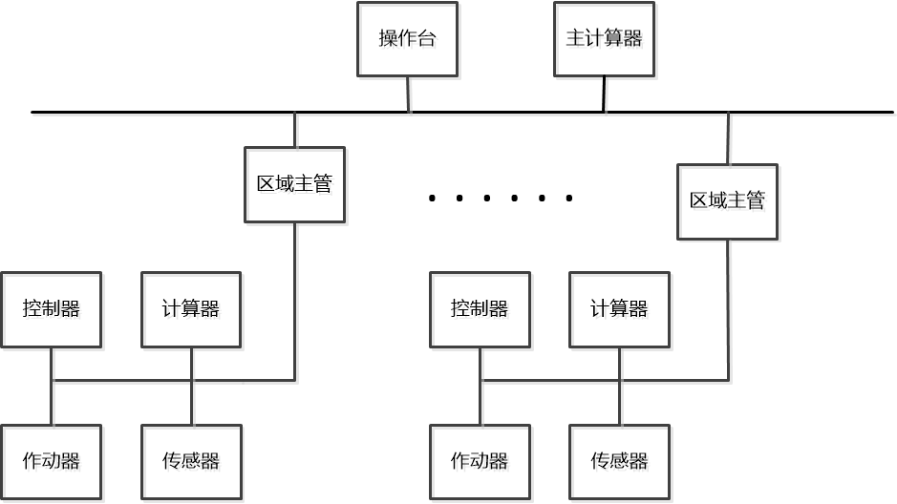

图4-1系统架构简图

如系统架构简图4-1所示，整个系统通过总线将控制系统模块、采集系统模块、执行系统模块以及控制台连接起来。轧制开始前由工人在控制台输入相关参数，经过控制系统的计算，向执行系统发出控制信号，进行轧制，轧制进行过程中，系统具有自适应功能。

采集系统由各种传感器组成，传感器采集得到被控对象与钢板的相关参数，通过总线传输至控制系统中。控制系统中的运算器收到数据并进行数据处理后向执行系统发出控制信号，执行系统由各种作动器组成，作动器驱动被控对象，使得被控对象按照目标的运动轨迹动作，从而达到控制钢板的轧制效果的目的。系统详细架构图如图4-2所示。

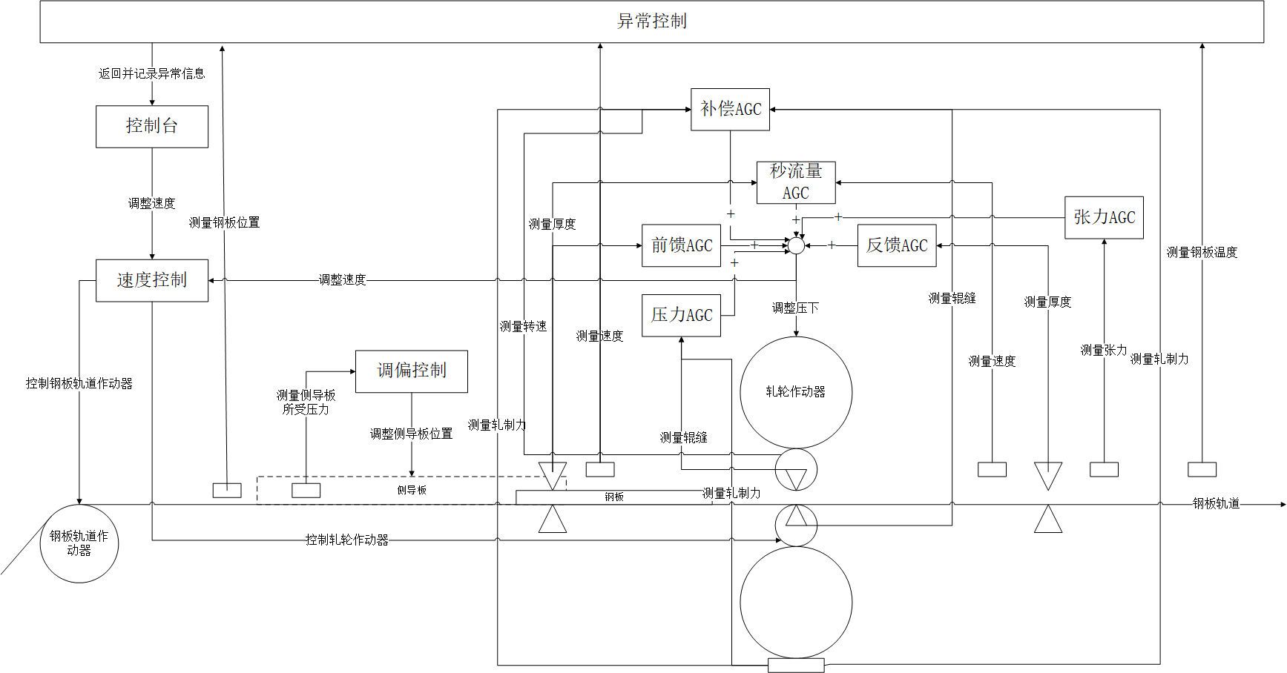

图4-2系统详细架构图

### 系统各模块细分

该系统中的各个模块中包含的内容如图4-3所示。



图4-3系统模块细分图

## 系统流程

轧钢系统流程如图4-4所示，操作人员向控制台输入参数，包括钢材的规格、轧制钢板的厚度要求以及精度要求等参数，由控制系统计算部分计算出各个被控对象的运行参数，并且发出控制信号到相应的执行系统，由执行系统操作被控对象对钢坯进行轧制。在轧制的过程中，需要实时对钢板的厚度进行检测，这需要自适应模型对相关参数进行实时校正。自适应轧制如图4-5所示，它需要对钢板的厚度进行实时调整，在这个过程中由数据采集系统采集相应的数据，包括轧辊间的距离、轧轮的转速、轧制力、张力以及钢材的厚度和钢板轨道的速度等数据。将这些数据输入到相应的控制系统（AGC系统），由AGC系统计算出调整值，对执行系统进行相应的调整，使得钢板满足厚度和精度要求。同时，在轧制过程中需要对异常情况进行实时检测，并且及时处理异常情况。



图4-4轧钢系统流程图



图4-5自适应轧制原理图

## 系统组成部分分析

### 控制台

图形用户界面负责以图形方式显示计算机操作的用户界面。

### 控制系统

控制系统中的速度控制系统负责控制轧辊的转速以及钢板轨道作动器的速度；AGC系统负责控制轧件的厚度；调偏控制系统负责调节侧导板的位置；道次控制系统负责控制不同轧制需求所需的道次。

#### 速度控制系统

速度控制系统的主要功能是控制钢板轨道的速度和轧辊的转速，并且钢板轨道的速度和轧辊的转速需要匹配，它们之间存在着一种函数关系。若两者速度不匹配的话，可能造成钢板的过近，出现碰撞问题，或者钢板不能成功被轧机咬入。在轧制过程中，需要对钢板轨道的速度和轧辊的转速进行实时监控，以确保轧制过程中不会出现因速度不匹配所产生的问题。速度控制系统可以接收操作人员输入的控制信号以及在运行过程中自适应产生的速度控制信号。

#### 调偏控制系统

形成带钢偏移的初始原因，可能是多种多样的，例如坯对中不好、偏中心线轧制、带钢的厚度不均、板形波浪、横向弯曲、非对称轧制、设备磨损(辊面不均匀磨损、上下辊磨损不一致、辊形变化、辊径锥度、张力不均等等)。但是,带钢倾斜进入或有月牙弯缺陷的粗轧带钢进入精轧机时,使轧辊上负荷分布产生了变化,从而改变了带钢在辊缝中的位置是主要原因。

为了获得平直的粗轧带钢，在进行第一道次轧制时，就必须使板坯定心并垂直地进入可逆轧机。因此，要减少或杜绝坯料端部形成月牙弯缺陷，必须在粗轧机前设置位移定心装置，来调整、控制带坯的原始位置，或在生产线上配置在线切割设备，在带钢进入精轧前，将带钢不规则端部切除。

一般精轧机组每个轧制机架前面都设有侧导板，其目的就是供带钢输入辊缝时定心用，但是如果轧件跑偏，形成了楔形辊缝而使轧制力差变化，使轧件向产生轧制力大的一侧强烈移动，使该侧导板的压力大大增加，不但影响了整个轧制过程的稳定性，也使带钢的边部受到极大的损伤。

为了控制带钢跑偏，可采用带液压调节装置的侧导板，来控制带钢的跑偏，在侧导板前面与带钢垂直方向设置测量辊，测量辊固定在杠杆臂上，杠杆臂则固接在侧导板上，采用应变仪测得杠杆臂弯曲程度，即可知横向力的大小。并根据其横向力的大小，在主控制台，对该侧导板进行有目的的位移调整，以控制带钢进入轧辊前的位置。

#### 异常控制系统

异常控制系统的主要功能是通过数据采集系统采集的数据以及网络检测装置来发现轧制过程中的异常，并且对这些异常进行及时的处理，并且记录到异常记录日志中。数据采集的工作由速度传感器、温度传感器、位移传感器来完成，由控制系统来对相应的执行系统进行控制，消除异常并记录异常。可能发生的异常有：

（1）钢板温度异常：钢板的温度不满足轧制温度。

（2）钢板间距离异常：钢板间的距离超过安全距离。

（3）网络异常：网络延迟无法满足实时性或者无法将数据和信号传输给相应的系统。

#### 轧机厚度自控（AutomaticGauge Control: AGC）系统

AGC系统是通过厚度传感器、速度传感器、压力传感器、辊缝距离传感器等对轧件实际轧出厚度连续地进行测量，然后将实测厚度值与目标厚度值相比较，得出偏差信号，经放大后输出一个控制量去调整压下、张力或轧制速度，把厚度控制在允许的偏差范围内。

根据构成AGC的两个基本环节即测量厚度偏差的方法和调节方式的不同，一般可将AGC分为以下几种：

##### 前馈AGC系统

对于连轧系统来料厚度差是热轧生产中带钢厚差产生的重要原因之一，因此可以应用前馈AGC系统来消除来料厚差的影响。前馈AGC系统的原理如图4-6所示，在每一道轧机前面设置一个测厚传感器，根据其所测出的来料厚度计算出来料厚度偏差，从而计算出调节量以消除来料厚度偏差的影响。

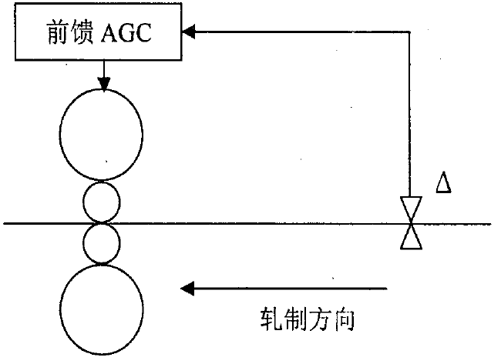

图4-6前馈AGC系统原理图

前馈AGC系统的控制流程如图4-7所示，来料带钢的厚度由轧机前的厚度传感器测量，厚度传感器将厚度测量值传回前馈AGC系统，前馈AGC系统将厚度值在一定的带钢长度范围内进行平均，并与厚度设定值进行比较得出厚度偏差。然后前馈AGC系统根据来料厚度偏差计算出相应的校正值对轧轮作动器进行控制。



图4-7前馈AGC系统流程图

前馈控制的优点是可进行提前控制，可完全去掉信号检测装置及机构动作所产生的滞后，使得阶跃性厚差得到更好的控制。

但前馈控制的缺点也是比较明显的，它的控制精度完全依赖于控制量计算的准确性，因为它为开环控制，对控制结果没有反馈，不能保证轧出厚度的精度，所以通常情况下前馈控制需要和其它控制方案如反馈控制等一起使用才能达到预期的控制目的。

##### 反馈AGC系统

反馈AGC属于闭环控制，即将测得的轧机出口带钢厚度反馈到控制回路中。其控制原理如图4-8所示，从图中可以看出反馈控制实际上是一种校正控制，是对基本控制内环——位置控制环的设定值的一种校正，即厚度的反馈控制作用最终还是由液压压下控制回路来实现。

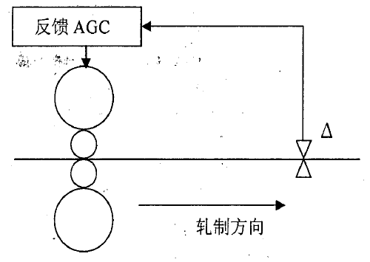

图4-8反馈AGC系统原理图

反馈AGC系统的控制流程如图4-9所示，轧机出口的厚度传感器测出出口带钢的厚度并实时将测量值返回给反馈AGC系统，反馈AGC系统以带钢长度为基础对测量值进行平均计算，并与轧制厚度的设定值进行比较得出厚度偏差，从而计算出校正值对轧轮作动器进行控制。这里作为计算基础的带钢长度是根据控制精度算出的，轧制厚度的设定值是轧件的头部轧出厚度，这样即使设定值偏离了真正的目标值仍能保证沿钢带全长的厚度是均匀的，同时避免了由于厚度偏差过大使得调整时间过长，导致厚度不合格的长度增加。



图4-9反馈AGC系统流程图

##### 秒流量AGC系统

秒流量控制是基于这样的原理：根据变形区的流量守恒，当被测段带钢进入变形区时，可根据此时的带钢入口速度、出口速度和入口厚度精确地计算出此带钢段的变形区出口厚度。其原理图如图4-10所示，相比前馈控制秒流量控制是闭环控制，因此可以保证钢带的厚度均匀；相比反馈控制秒流量控制可以高精度地获得变形区出口厚度，从而没有滞后地进行控制。



图4-10秒流量AGC系统原理图

秒流量AGC系统的控制流程如图4-11所示，用厚度传感器测出来料厚度，用速度传感器测出来料速度和轧出速度，将这些测量值实时返回秒流量AGC系统，秒流量AGC系统根据变形区秒流量相等条件计算出一定带钢长度范围内的平均轧出厚度，与设定值进行比较，计算出校正值对轧轮作动器进行控制。

图4-11秒流量AGC系统流程图

##### 压力AGC系统

压力AGC系统是一种无滞后时间的间接测厚AGC系统，其原理如图4-12所示。其作用是为了克服直接测厚反馈式系统传递时间的问题。



图4-12压力AGC系统原理图

压力AGC系统的控制流程如图4-13所示，利用弹跳方程，根据压力传感器和辊缝距离传感器分别测得轧制压力、辊缝并与相应的给定值比较，得到其偏差信号，再经过换算然后利用一个加法器将偏差信号叠加起来，便得到带钢轧出厚度的偏差值。根据该偏差值算出校正值对轧轮作动器进行控制。

图4-13压力AGC系统流程图

##### 张力AGC系统

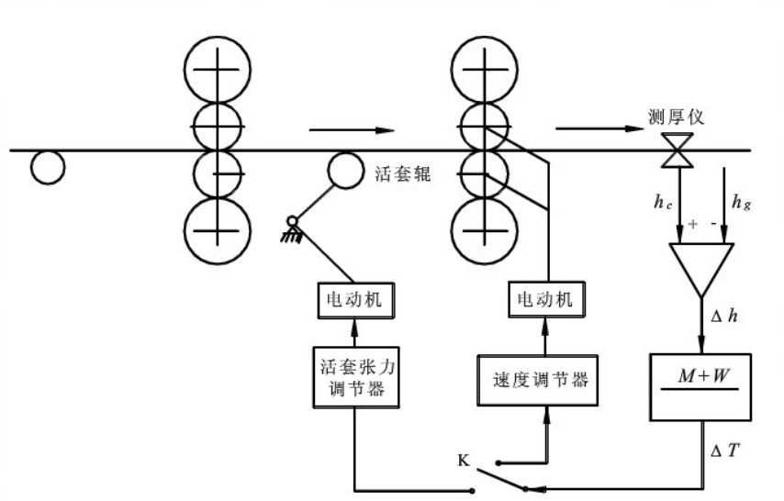

图4-14张力AGC系统原理图



图4-15张力AGC系统流程图

张力AGC系统原理如和流程图分别如图4-14和4-15所示。张力AGC系统需要对测量出的钢板张力进行计算，然后根据计算值进行分析，将相应的控制信号传送给轧轮作动器，使得轧轮作动器在轧制钢材的过程中对钢材的张力进行控制。通常情况下，单一通过控制张力不能满足对钢材厚度的控制，所以往往采用调压下和调张力互相配合的联合调节方法。总之 , 当带钢厚度波动较小时 , 则采用张力微调如带钢厚度波动较大时 , 则必须采用改变辊缝即调压下的方法进行控制。

##### 补偿AGC系统（油膜补偿、加减速补偿、轧辊偏心补偿）

1、油膜补偿

对于支撑辊采用液体摩擦轴承的轧机，其轴承油膜厚度随着轧制压力和轧制速度的变化而变化，这将对轧件的厚度造成影响，引起厚度差。因此，在轧制过程中，需要根据轧制压力和轧辊转速的实测值，计算出油膜厚度的变化量，然后调节压下对油膜厚度的变化单独进行补偿，消除其对轧出钢材厚度的影响。其流程图如图4-16所示。



图4-16油膜厚度补偿AGC系统流程图

2、加减速补偿

当轧件头部依次被各个机架咬入之前，头部是在没有张力的情况下轧制的。同理，当轧件尾部一次被各个机架抛出之后，尾部是在没有后张力的情况下轧制的。在这两种情况下，均有张力消失的现象存在，从而造成头尾厚度出现偏差。经过研究表明，使用压下控制比调节轧辊速度进行加减速控制效果更佳。为此需要调整压下，以补偿张力的消失，从而控制厚度。其流程图如图4-17所示。



图4-17加减速补偿AGC系统流程图

3、轧辊偏心补偿

支撑辊的偏心对空载辊缝和轧后的厚度造成周期性的影响。当轧后厚度增加时，轧制压力减小；当轧后厚度减小时，轧制压力增加。这样将会引起压力AGC系统的误动作，进一步加大厚度偏差，所以通过调节压下的方式，单独进行补偿。轧辊偏心补偿AGC系统原理图和流程图分别如图4-18和图4-19所示。

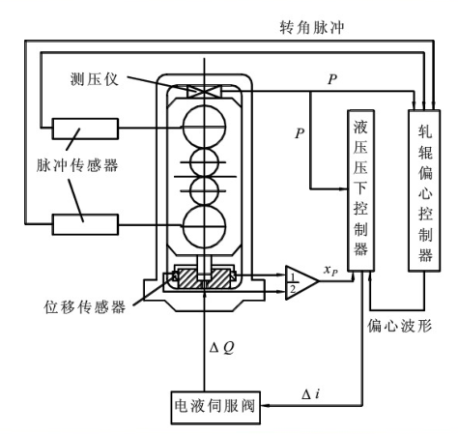

图4-18轧辊偏心补偿AGC系统原理图



图4-19轧辊偏心补偿AGC系统流程图

### 执行系统

执行系统中，包括扎轮作动器和钢板轨道作动器。扎轮作动器负责驱动轧辊旋转以及压下；钢板轨道作动器负责驱动钢板轨道的运动。

### 采集系统

采集系统中的厚度传感器负责测量钢板厚度；张力传感器测量张力；速度传感器测量钢板轨道速度；距离传感器测量辊缝间的距离；压力传感器测量轧制力的大小；温度传感器负责测量钢材的温度；位移传感器负责测量钢材间的距离。

### 被控对象

被控对象中的轧辊直接与钢材接触，压下轧制钢材；钢板轨道则通过摩擦力带动钢材在轧制系统间的移动；侧导板作用于轧辊起到定心的作用。

# 系统与环境之间的信息交换

## 系统所处在的环境

就系统所处的环境而言，影响最大的是向轧钢系统供给钢材的加热系统，以及轧钢系统之后的切断系统。首先说加热系统，加热系统对于钢材进行加热，会使得钢坯有不同的刚度，此时需要系统及时对于已经被输送的钢坯的温度进行感应，从而对于轧辊的下压参数进行控制。同样的轧钢系统后面的切断系统对于轧钢系统同样具有影响，轧钢系统轧制好的钢材输出到切断系统当中进行下一步切断的处理。

## 系统与环境之间的信息交换

系统与环境之间对于信息的交换，就输入而言环境在对于系统的影响，以及输入的不同材质、形状、以及状态的钢坯和操作员设定的不同的参数对于系统的影响。首先对于不同的钢坯而言，会对于形如材料的刚度，延伸率等系数产生影响，从而会影响到系统对于轧制力的控制。再如在加热系统中加工出的红热的钢坯，其温度的差异同样影响着材料纵向的刚度，从而影响系统对于轧制力的控制。总之，对于不同环境的输入，会对于轧制的控制产生影响。

另外，系统会向外界输出轧制过程中所计算出的参数，供外部人员根据这些输出参数进一步进行控制。

### 输入的信息包括以下方面：

1、钢材的尺寸

（1）钢材的长度l：钢材的长度影响着在相同带速情况下的轧制时间，从而影响着道次及输入钢坯间隔。

（2）钢材的宽度b：钢材的宽度影响轧辊与钢材的接触的面积，是影响轧制力大小的几何因素。

（3）钢材的厚度h：钢材的厚度与预期轧制出的钢材的厚度，共同作用影响的轧制的道次的多少，以及每道次所需要轧制的厚度。为保证在有足够轧制效率的情况下，对于不同厚度的钢坯所需要调整的不同辊缝距离，以同时满足有理想的咬入率。

2、钢材类型：不同类型的钢材，对应着不同的纵向刚度，泊松比从而影响着不同的下压力。

3、主令速度：各个轧钢机运行的速度增量百分百。

4、各个机架相对速度：每台轧钢机对应的不同的速度。

5、钢坯加热的温度：当温度不同时，会使得钢坯有不同的刚度，从而影响到制的过程。

6、紧急暂停信息：当收到紧急暂停时，立即停止所有机器运转。

### 系统对于外界的信息输出为：

1、轧制成指定尺寸的钢板：轧钢系统的主要功能，将钢坯轧制成为钢板。

2、轧制尺寸信息：厚度和宽度记录分析仪每隔一段时间对钢带厚度和宽度进行一次采集,按照用户要求可以选择每1m或者2m显示一次测量值。

3、速度记录：对速度信号进行记录，并与规定的速度进行比较，并进行输出。4、压力与张力输出：通过力的传感器把压力与张力测量出来，并且在输出的同时也经过控制系统通过对于轧制速度等参数的调节进行调节。

5、轧缝距离信息输出：传感器同样每隔一段时间对于扎缝距离进行一次采集,按照用户要求可以选择每1m或者2m显示一次测量值。

6、温度信息输出：温度传感器进行实时的钢坯的温度的采集，并进行输出。

7、钢板位置输出：通过位移传感器监控出钢坯在轧钢机中的位置。

8、异常信息显示：对于与输入信息以及计算得到的信息偏差超出精度范围的数值进行异的输出。

9、超差原因分析：按照厚度记录分析仪可以采集到的信号,板材超差原因可以从压下量大小、速度突变、入口板材本身超差几个方面来分析原因,为以后的轧制总结经验。

10、卡片号查询：每卷钢板具有唯一的钢卷号即卡片号,当用户需要查询某卷钢板时,只要输入卡片号就可以得到该钢卷的所有技术数据,如总卷长、卷重、超差部位等参数。

11、班组查询：可以按照月份、工作日对任意一个班组的生产情况进行统计查询,得到需要的技术统计数据,如产量、优质率、次品率、工作效率统计、操作技能等。

12、日期查询：按照指定日期查询当日生产情况,如当日总产量、优质率、钢卷号等。

# 系统用户识别

1、操作人员：操作人员的主要工作有设定参数、通过信息反馈监视轧钢机的状态、对于事故故障时候紧急暂停以及信息查看功能。首先来说，就操作人员而言，首先可以依据钢坯原料和产品要求的不同调节轧钢系统的参数，从而可以加工出不同的产品。其次，操作人员可以通过轧钢机状态显示的参数来检测轧钢机是否处于正常工作的范围之内，获得轧钢机的大体工作情况。在当系统参数超标，以及有突发情况产生之时，操作人员应当及时给轧钢系统一个紧急停止信号，从而制止轧钢机后续的动作，保证机器或者事故人员的安全。最后操作人员还可以通过输入号码，来调取指定钢坯的轧制参数，或者通过输入日期号来查看当日的轧钢量，产品率等等的信息。

2、维护人员：维护人员可细分为软件维护人员和硬件维护人员。软件维护人员对软件系统进行日常的维护，包括代码的维护和升级，以及软件系统中故障的处理。硬件维护人员对各种传感器、作动器、被控对象（例如轧辊）等硬件进行检查、维修、升级。

3、钢板：钢板在上坯时使用传送功能，之后使用轧钢机的轧制功能。就钢板而言，把整个轧钢系统（包括加热机，轧制机以及后面的其他的机器）定义为了整个系统，而本篇进行设计的只有轧钢机的控制系统设计。自动化的过程中，钢坯从上坯流程开始调用了传送功能，之后依次调用轧钢系统的加热功能，轧制功能等等的其他功能。

# 系统目标分析

综合以上所述，结合实际情况，本系统要实现的目标如下：

（1）厚度控制：达到指定厚度是轧制的根本要求，要求轧制后的钢材厚度与要求厚度的相对误差不超过1%。

（2）轧制速度控制：通过控制轧速，保证轧制能够顺利进行。

（3）实时性：系统的控制流与数据流必须在较短的时间内处理和传输，否则自动控制则难以实现。要求控制周期不高于50ms。

（4）安全性：大型机械的运作的安全问题必须保证。系统应能够保证轧制进行正常，对异常数据迅速进行反馈，不能自动处理的情况及时发出警报。

（5）产品质量控制：产品质量除了厚度以外，还有宽度，长度，以及力学特性。系统应对这些数据有测量和处理能力，至少作为输出打印在控制台。

（6）分布式：系统的实现依赖各系统部件，系统内部信息的交互需要依赖网络，整个系统实际上是建立在网络基础上的软硬件结合的分布式系统。